Indicaciones para Pruebas de los Onlines III

Project1.exe Programa desarrollado en Visual Basic.
Labdevice.dll DLL usada por el programa en Visual Basic para poder interactuar con las interfaces desarrolladas en Visual C++
SerialPort32.dll DLL que brinda todo el soporte para la comunicación serie.
Acs180.dll DLL utilizada para comunicarse con el equipo ACS180

Todos estos archivos deben copiarse en una misma carpeta. Cuando se ejecute el programa se crearán archivos RXXXX..XXX.txt en esta carpeta los cuales no son más que un reporte del estado de la comunicación y sirven determinar que ha sucedido con la transmisión.
El programa en Visual Basic posee la siguiente interfaz.

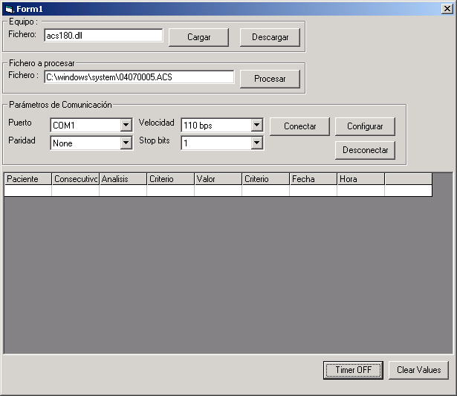

Cada vez que se presione un botón si la operación no fue satisfactoria, aparecerá una ventana indicando el código de error que generó dicha operación.

El primer panel tiene que ver con el equipo, en el cuadro de texto (DLL) esta el nombre de la dll que debe ser cargada, esta dll es la que implementa todas las funciones del equipo que representa.
Una vez que se pone el nombre de la dll con el camino en que se encuentra, se oprime el botón Cargar, si todo sale bien debe aparecer el nombre del equipo cargado.
El botón Descargar, libera la memoria y todos los recursos ocupados por la dll del equipo, permitiendo cargar otro equipo.
Una vez cargada la dll del equipo correspondiente se puede probar con un fichero ya obtenido, sólo basta con indicar el nombre del fichero en el cuadro de texto (Fichero) que aparece más abajo y pulsar Procesar.

Nota.
El grid en la parte posterior se actualiza cada segundo con los datos que se han recogido. Si resulta incómodo el refrescamiento del mismo, se puede deshabilitar con el botón Timer ON-OFF.

El botón Clear Values borra todos los valores ya obtenidos. Si el timer está apagado no se apreciará visualmente el refrescamiento del grid. Dicho refrescamiento se activará cuando se active el Timer ON y el grid vuelva a solicitar los datos.

El tercer panel es usado para configurar todos los parámetros del puerto serie. Una vez configurados todos los parámetros se pulsa Conectar. Si no hay error entonces el driver del equipo se mantiene monitoreando el flujo de información del puerto serie, y cuando llegue la información de los resultados estos se mostrarán en el grid.
- El botón Conectar sólo se puede tocar una vez y se volverá a tocar sólo después de haber oprimido Desconectar.
- El botón Configurar se puede tocar varias veces

Los códigos de errores más comunes que puede dar el programa son:

4 - Una función de la API de Windows falló.
Puede ser que se desea usar un puerto de comunicaciones que no existe o está en uso por otro programa, o se le está aplicando una configuración inválida.
Puede que se quiera abrir un fichero que no existe.
9 – Indica que el recurso que se quiere utilizar está desconectado o no ha sido solicitado.
El puerto debe abrirse antes de ser configurado.
12 – No se pudo obtener memoria
16 – El dispositivo se encuentra en uso y debe desconectarse antes para poder cambiar dicho parámetro. Ocurre cuando se quiere cambiar de puerto sin cerrar el anterior o cuando se quiere abrir el puerto dos veces seguidas sin cerrarlo.
17 – No se encontró el recurso.
18 – No se ha cargado ningún driver por lo tanto no se puede efectuar dicha operación.
19 – La operación requiere una previa inicialización de la clase, esto no debería ocurrir.
20 - No se encontró el fichero especifico.

Campos que aparecen en el Reporte.
Report File ...
Device : < Nombre del equipo que representa la DLL cargada en memoria>

Open Port Sucess ...
Port Configuration sucess
BaudRate : 110
Parity : 0
StopBits : 0
<Indica que el puerto de comunicaciones fue abierto sin problemas y se configuró sin problemas>

Processing file ... : <Nombre del fichero que se esta procesando>
<Indica que se está procesando el fichero indicado>

Received : <Tracking de todos los caracteres recibidos ya sea desde un fichero o del puerto de comunicaciones, Los caracteres especiales que no representan un código ASCII se aparecen entre “<>” y el valor en hexadecimal >

Analysis Add ...
Patient : <Nombre del paciente>
Analysis : <Análisis realizado>
Value : <valor del análisis y unidad de medida>
<Indica que un análisis fue satisfactoriamente encontrado en la trama recibida>

STX char no received waiting ...
<El carácter STX es la marca de inicio de un paquete de datos enviado desde el equipo, este mensaje indica que se ha recibido un byte y no es el de comienzo por lo que es posible que esté conectado otro equipo o la comunicación se haya iniciado tardía en la computadora >

<bloque> Block received without <boque> block
Unknown Block received
<Hay un problema raro en el protocolo, parece que el protocolo es parecido pero no exacto >

<block> Block received
<Se ha recibido el bloque en orden>

